EXAMEN UD3 13/12/2024

CICLO: DESARROLLO DE APLICACIONES WEB CURSO: 1º  MÓDULO: ENTORNOS DE DESARROLLO |  | CALIFICACIÓN:
Nombre: Raul | Apellidos: Perez Aguilar | CALIFICACIÓN:

Lee detenidamente y de forma completa cada uno de los problemas planteados y responde únicamente a lo que se pide.

La resolución de la prueba consiste en entregar en este documento las capturas de pantallas de los resultados obtenidos siguiendo las indicaciones para la resolución de los ejercicios planteados. Una vez completada la prueba, renombrar este documento con el siguiente nombre: ‘NombreApellido_Ex_UD3.odt’

Al finalizar la prueba, comprimir el directorio ‘Ex_UD3-ED’ con el siguiente nombre de archivo: ‘NombreApellido_Ex_UD3.zip’.

En la entrega de Moodle correspondiente a esta prueba, adjuntar:
- ‘NombreApellido_Ex_UD3.zip’
- ‘NombreApellido_Ex_UD3.odt’

Ejercicio 1 – Establecimiento del directorio de trabajo y creación del repositorio.

1. Descargar el archivo ‘Ex_UD3-ED.zip’ de la tarea Examen UD3 – ED en Moodle.
Descomprimir en el directorio de trabajo en el PC.

Crear un nuevo repositorio en GitHub. El nuevo repositorio se llama: NomApe_Ex_UD3.

A través de la consola de Git, iniciar un repositorio en el directorio donde se encuentra el proyecto Java y vincular al creado en GitHub. Una vez vinculado, añadir los archivos existentes en el directorio al repositorio en la nube.

El mensaje de esta revisión es: “Revisión 1. INICIALES-Commit inicial”

a. Adjuntar una captura con el resultado de la ejecución de los comandos utilizados

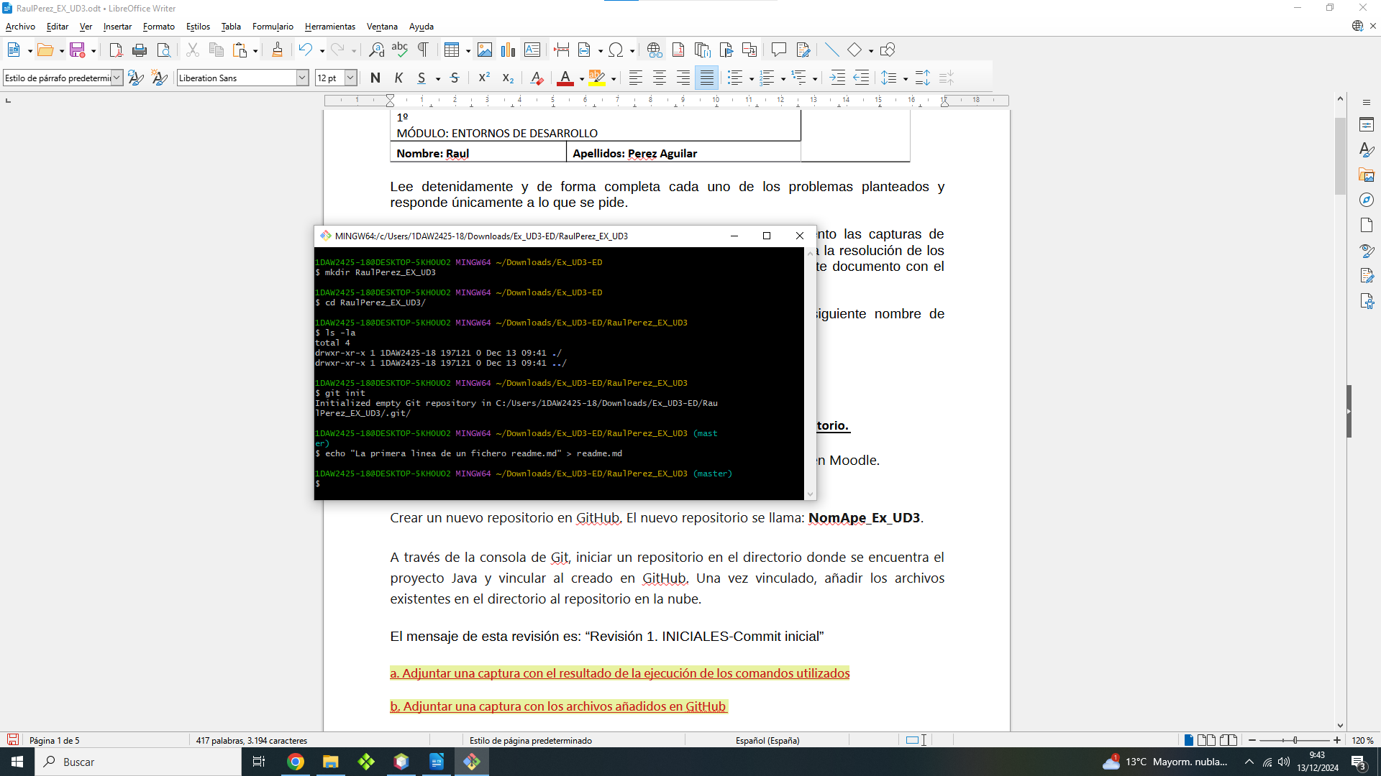

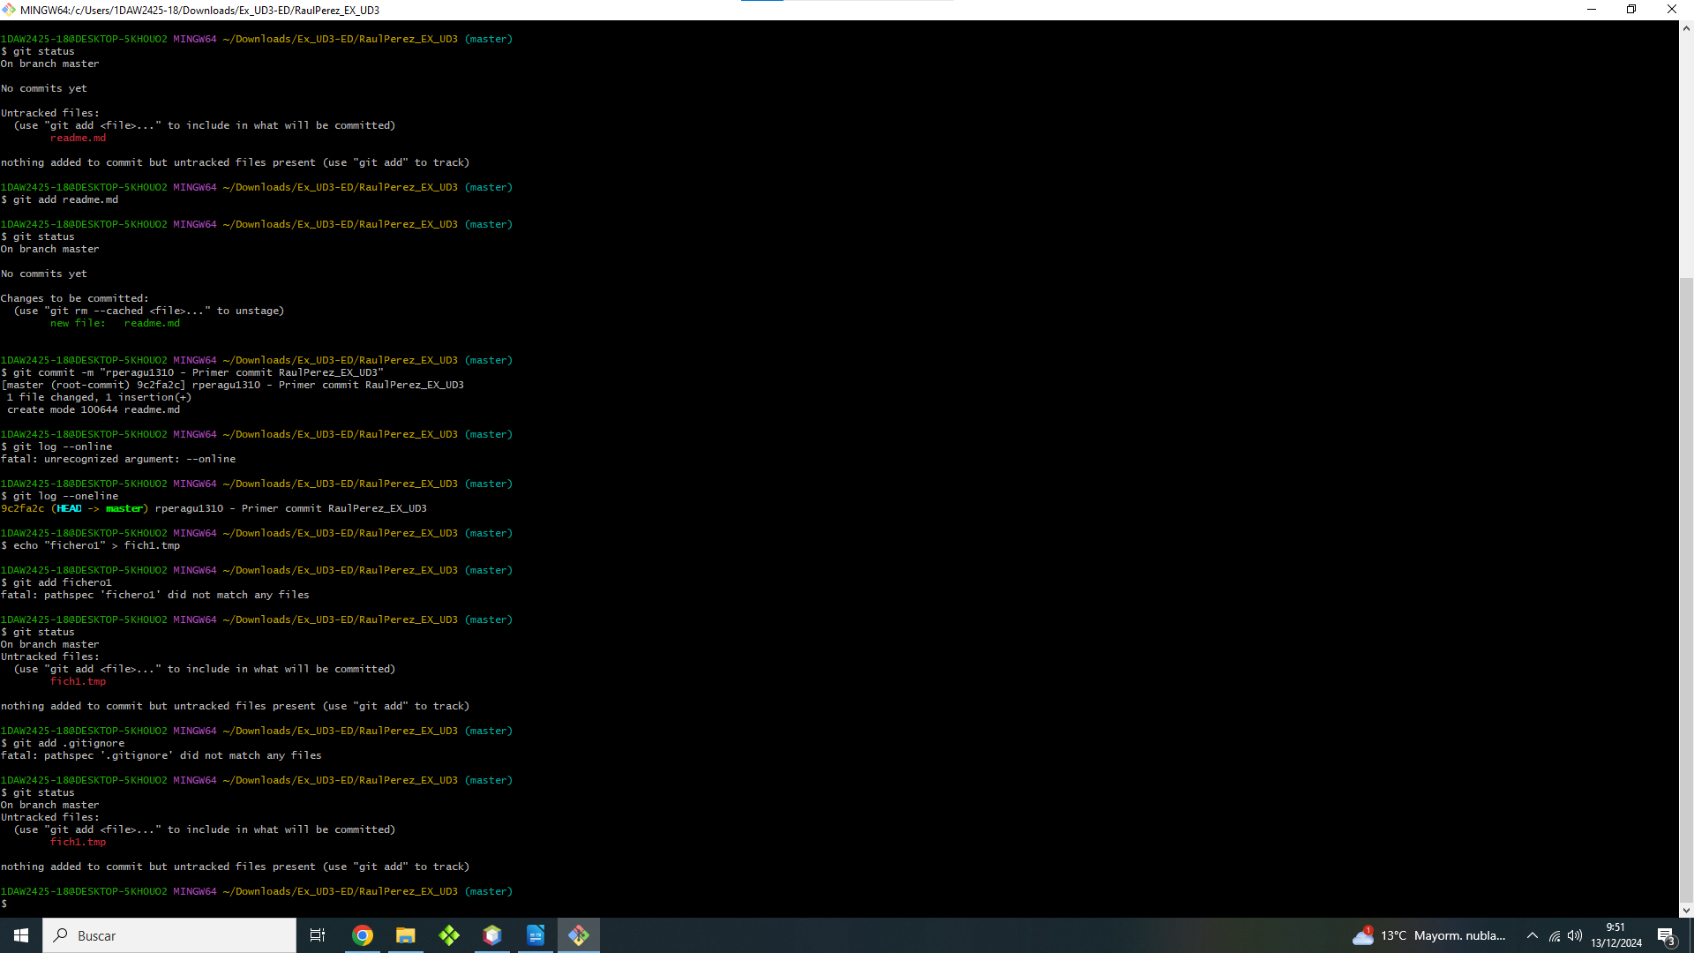
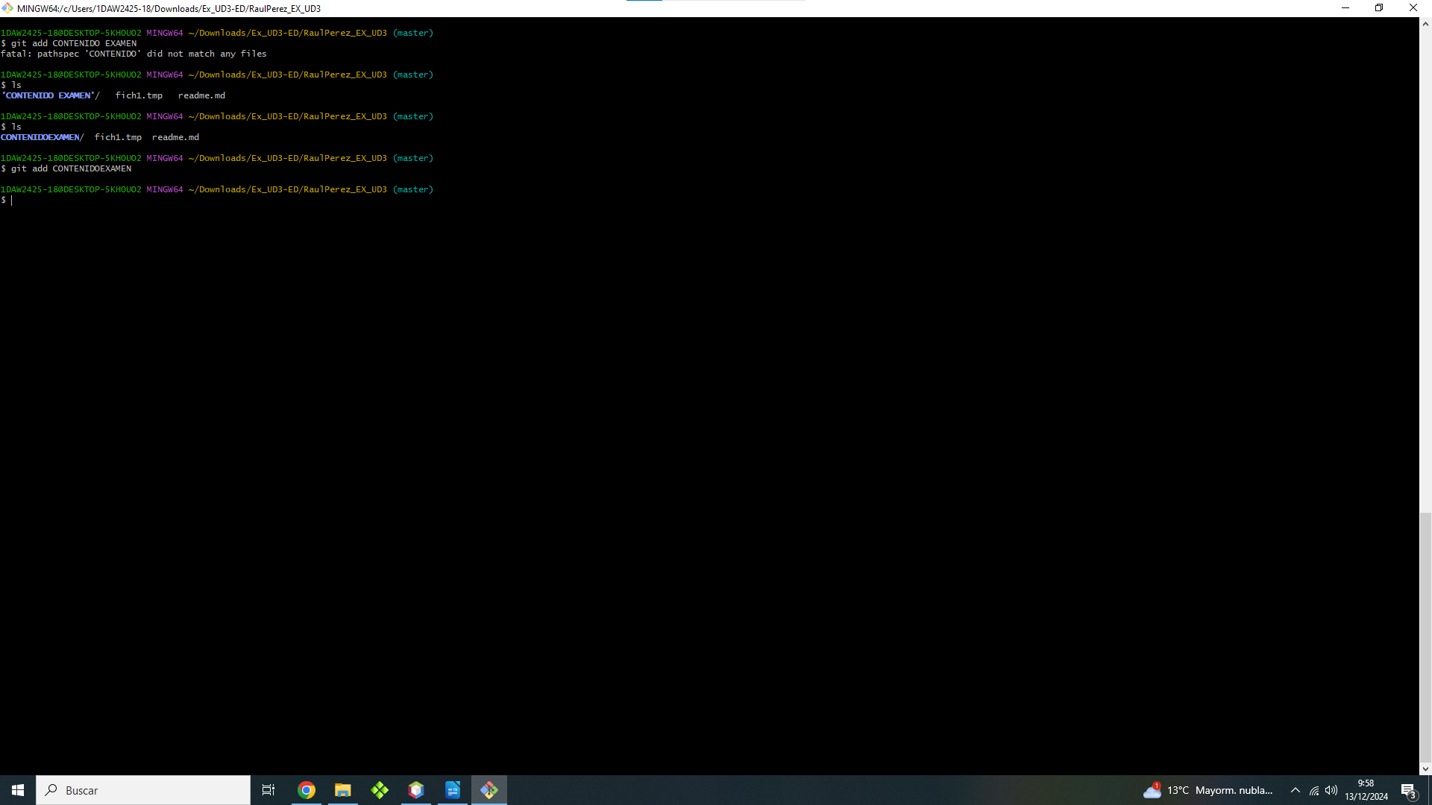

b. Adjuntar una captura con los archivos añadidos en GitHub

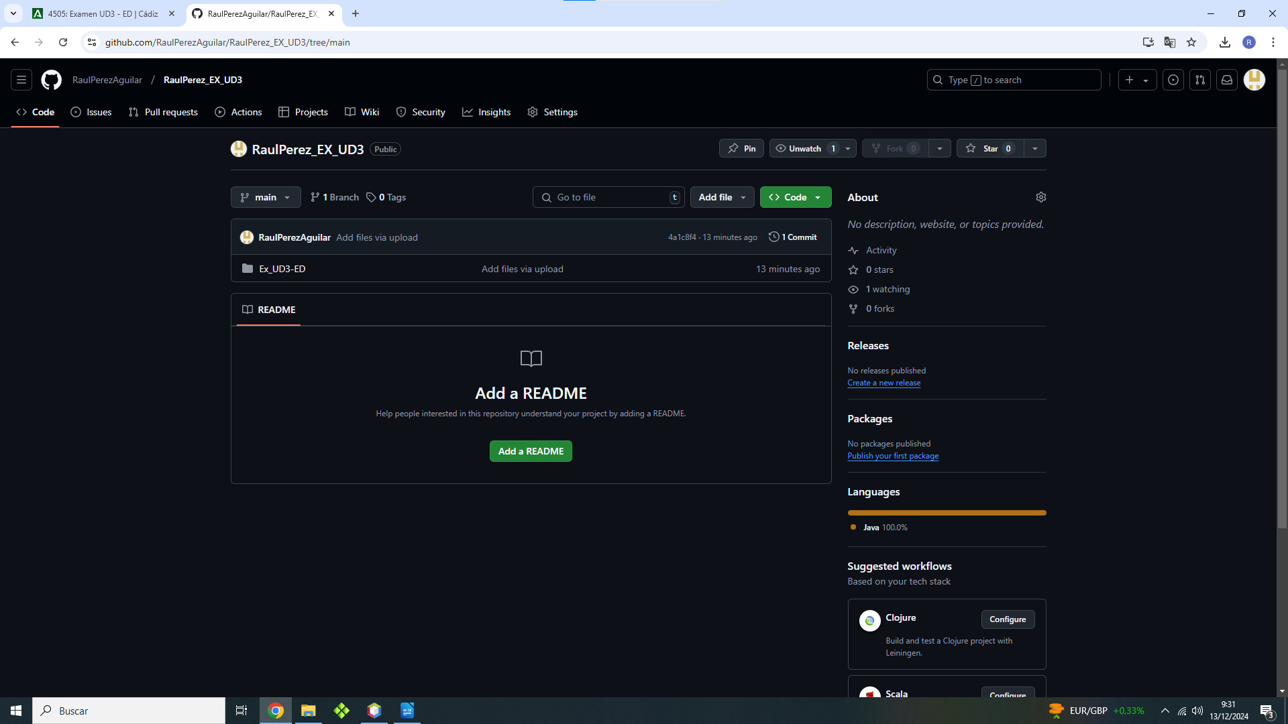

Ejercicio 2 – Refactorización de código.

ventanaPrincipal.java
Renombrar la clase ventanaPrincipal con Apuesta
Renombrar el método aleatorioEntreDosNumeros con cualquiera
Renombrar el método agregarPartido con partidoNuevo
Renombrar el método eliminarPartido con borraPartido

ventanaNuevo.java
Renombrar la clase ventanaNuevo con CrearPartido
Renombrar el método agregarPartido con añadePartido

a. Adjuntar una captura con la pantalla de ejecución del programa para comprobar el correcto funcionamiento
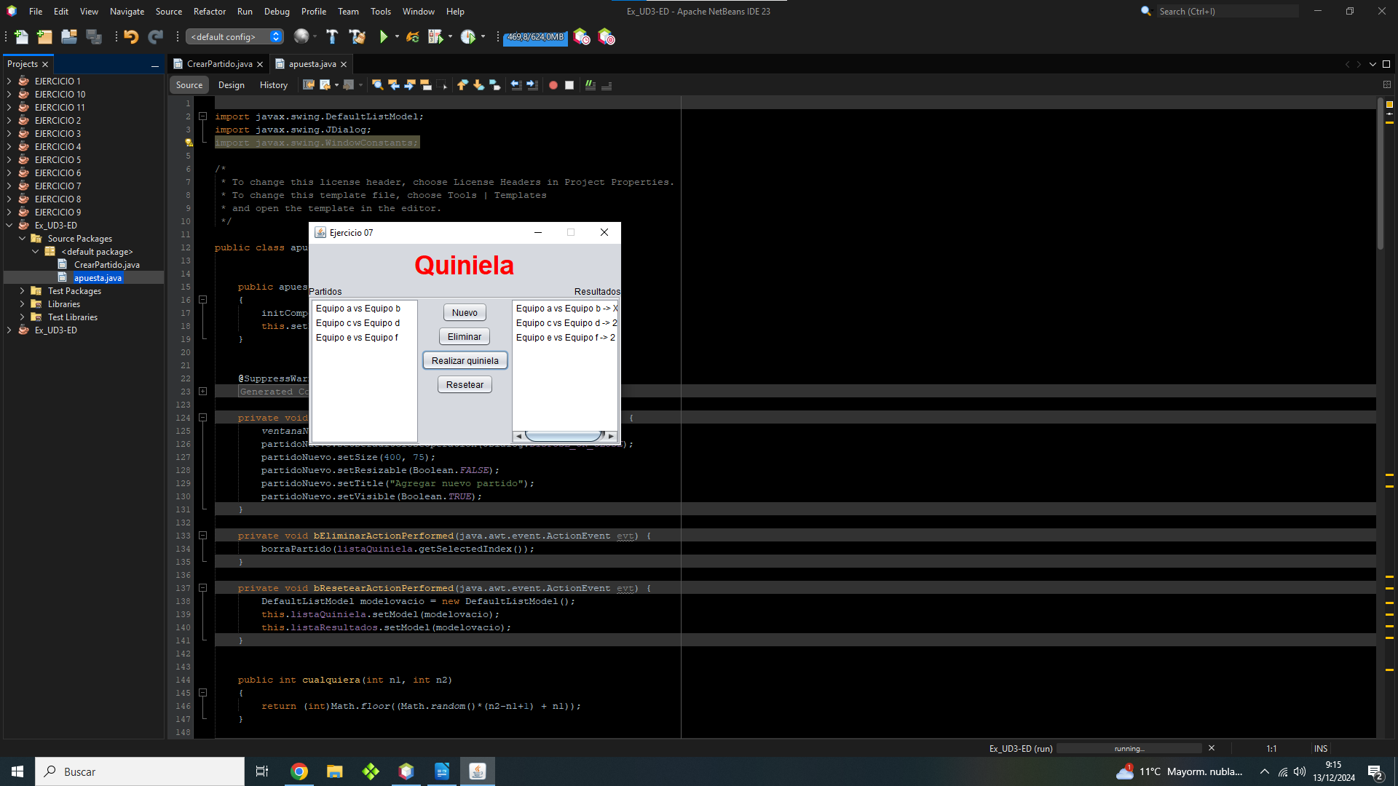

Añadir los cambios al repositorio en GitHub usando la consola Git.
El mensaje de esta revisión es: “Revisión 2. INICIALES – Refactoriza”

b. Adjuntar una captura con los archivos añadidos en GitHub
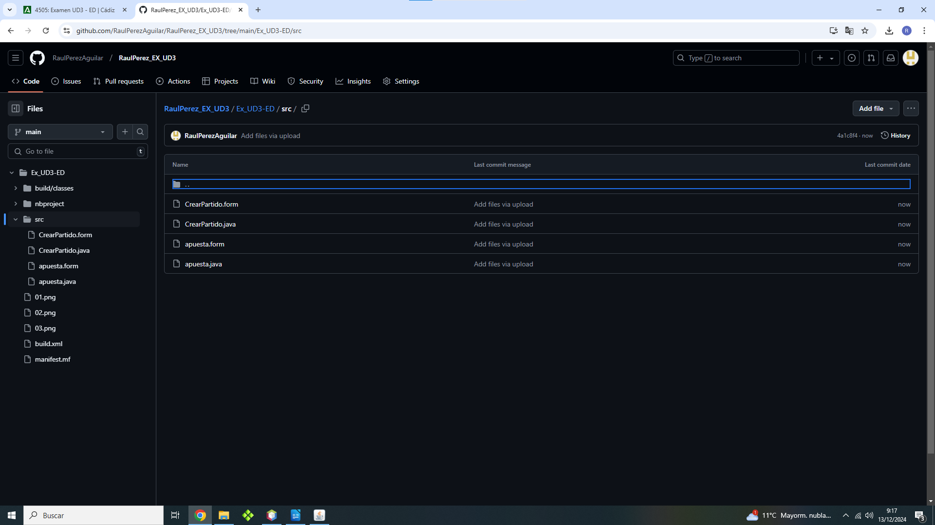
Ejercicio 3 – JavaDoc

Añadir comentarios para generar la documentación del código. Utilizar la herramienta JavaDoc de NetBeans.

Revisiones a realizar usando la consola de Git:
Modificación | Mensaje revisión
Apuesta.java | “Revisión 3. INICIALES-JavaDoc Apuesta.java”
crearPartido.java | “Revisión 4. INICIALES-JavaDoc CrearPartido.java”
Javadoc | “Revisión 5. INICIALES-JavaDoc generada”

a. Añadir captura de pantalla con el resultado de los comandos utilizados para añadir a gitHub los archivos y directorios solicitados (La captura muestra la fecha y hora del sistema de la realización de este apartado)

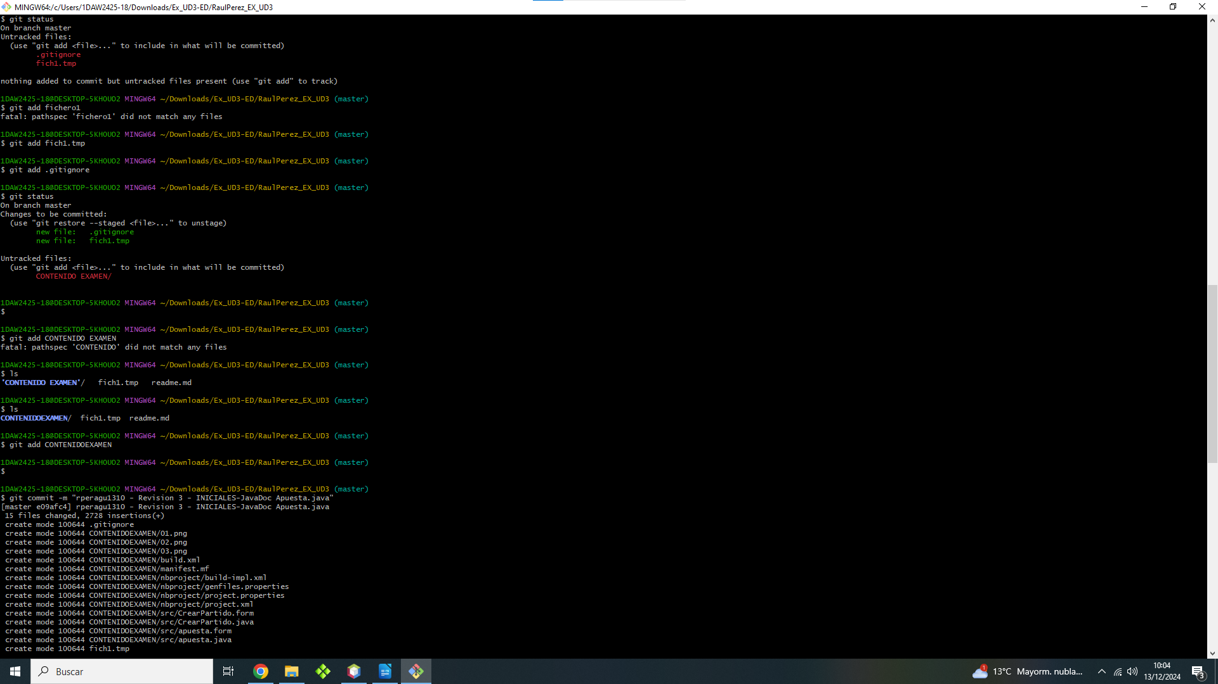

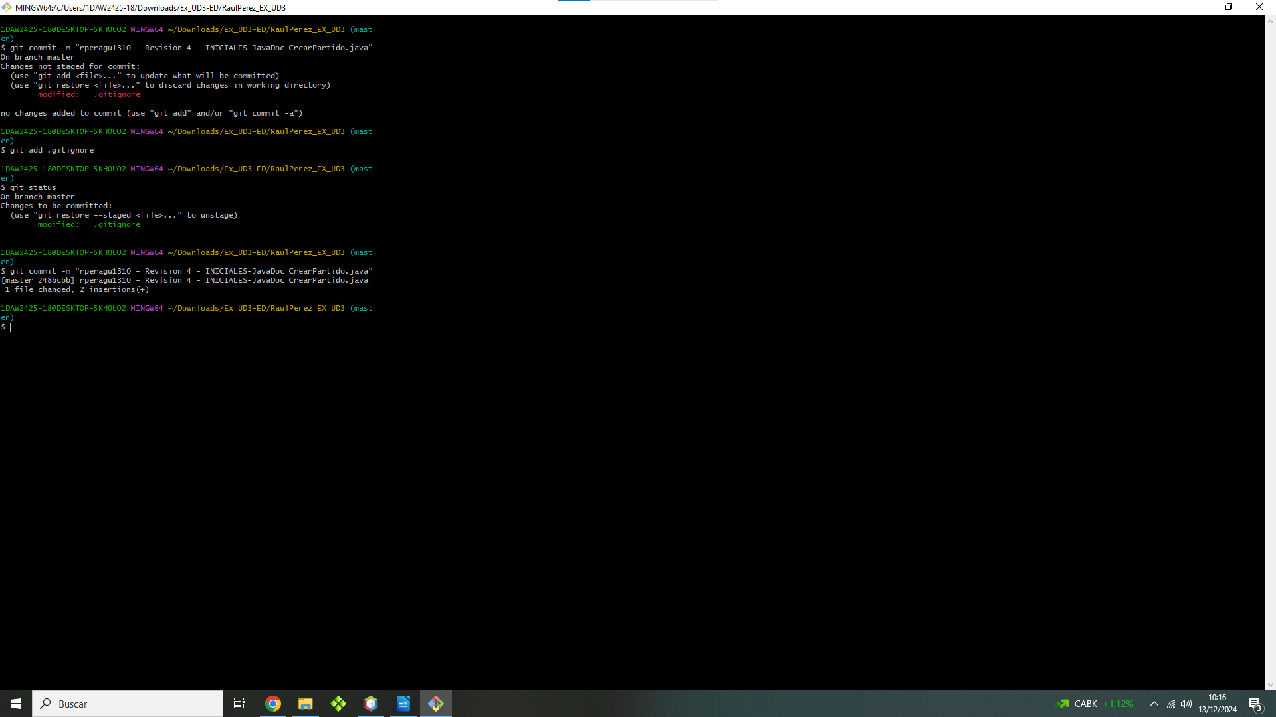
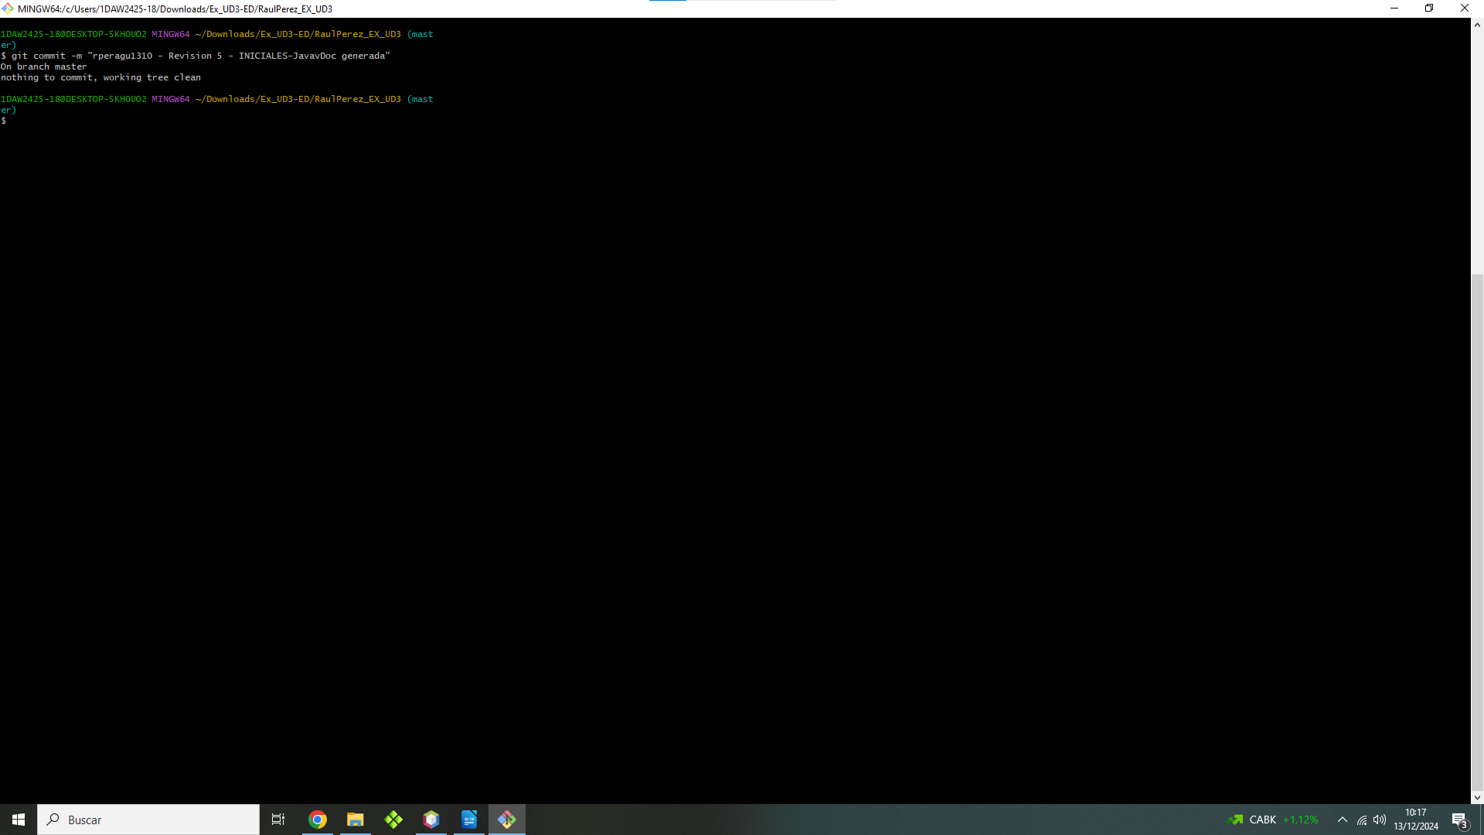

b. Adjuntar una captura con los archivos añadidos en GitHub

